ЭЛЕКТРОМАГНИТНЫЕ ВОЛНЫ

1. Что изучает электромагнитные волны
Электромагнитные волны — это колебания электрического и магнитного полей, которые распространяются в пространстве.
Они могут распространяться в вакууме, в воздухе, в диэлектриках, в воде.
Основная особенность — не требуют среды для распространения.
Основные понятия:
электрическое поле (E), магнитное поле (B), длина волны (λ), частота (ν), скорость распространения (с).

2. Возникновение электромагнитных волн
- Электромагнитные волны возникают при ускоренном движении электрических зарядов (например, при переменном токе).
- Источник ЭМ-волн — колебательный контур, антенна, магнетрон.
- Джеймс К. Максвелл теоретически предсказал существование ЭМ-волн.
- Генрих Герц экспериментально доказал их существование.

3. Характеристика электромагнитной волны
- Поперечная волна: векторы E и B колеблются перпендикулярно направлению распространения.
- Направление векторов подчиняется правилу правого винта.
- Взаимосвязь параметров волны:
c=λ⋅/Т ==λ⋅ν
где
c — скорость распространения волны,
λ — длина волны,
ν — частота колебаний.

4. Скорость распространения
- В вакууме: c=3×10⁸ м/с
- В других средах скорость уменьшается, так как волна взаимодействует с веществом.
- При переходе из одной среды в другую меняется скорость и длина волны, но частота остаётся постоянной.

5. Спектр электромагнитных волн
Электромагнитные волны различаются по длине волны и частоте.
Основные диапазоны:
Тип излучения | Длина волны (примерно) | Применение
Радиоволны | 10³ – 10⁻¹ м | Радио, телевидение, связь
Микроволны | 10⁻² – 10⁻⁴ м | Радар, микроволновки
Инфракрасное излучение | 10⁻⁶ – 10⁻⁴ м | Обогрев, пульты, тепловидение
Видимый свет | 7×10⁻⁷ – 4×10⁻⁷ м | Зрение, освещение
Ультрафиолет | 10⁻⁷ – 10⁻⁸ м | Дезинфекция, анализ веществ
Рентгеновское излучение | 10⁻⁸ – 10⁻¹⁰ м | Медицина, дефектоскопия
Гамма-излучение | <10⁻¹⁰ м | Ядерная физика, медицина

6. Энергия электромагнитной волны
- Энергия волны определяется энергией фотона:
E=hν
где h — постоянная Планка (6,63×10⁻³⁴ Дж·с).
- При увеличении частоты — увеличивается энергия фотона.
- Волна переносит энергию и импульс, но не вещество.

7. Свойства электромагнитных волн
ЭМ-волнa обладает всеми свойствами, характерными для волновых процессов:
- Интерференция — наложение волн с образованием максимумов и минимумов.
- Дифракция — огибание препятствий.
- Отражение и преломление — изменение направления при переходе в другую среду.
- Поляризация — колебания вектора E в одной плоскости.
- Дисперсия — зависимость скорости света от частоты (в оптических средах).

8. Фотоэффект и квантовая природа света
Фотоэффект — это выбивание электронов из вещества под действием света.
Он доказывает, что свет обладает корпускулярно-волновой двойственностью:
может проявлять свойства частицы (фотона) и волны.
Уравнение Эйнштейна для фотоэффекта:
hν=Aвых+mv²/2
Aвых​ — работа выхода электрона.

9. Распространение и взаимодействие волн
- В вакууме ЭМ-волны распространяются прямолинейно.
- В веществе — могут замедляться, поглощаться и преломляться.
- В металлах электромагнитные волны не проходят — отражаются.
- Давление света на поверхность называется световым давлением.

10. Применение электромагнитных волн
- Радио, телевидение, сотовая связь, Wi-Fi.
- Микроволновые печи, радары.
- Тепловизоры и ИК-приборы.
- Медицинская диагностика (рентген, МРТ).
- УФ-стерилизация.
- Гамма-излучение — лечение опухолей.
№ | Физическая формула | Формула | Обозначени
1 | Длина волны | 𝝀 ⋅ 𝝂 = 𝒄  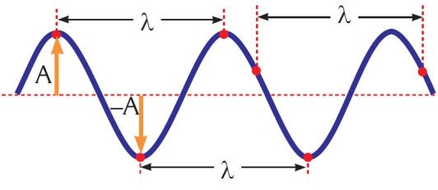 | 𝜆 – длина электромагнитной волны [м]  𝜈 – частота колебаний электромагнитной волны [Гц]  𝑐 = 3 ⋅ 10⁸– скорость распространения волны [м/с]
2 | Длина волны | $$λ=с∙2π\sqrt{L∙C}$$ | 𝜆 – длина электромагнитной волны [м]  [м]  𝑐 = 3 ⋅ 10⁸– скорость распространения волны [м/с]  𝜋 = 3,14  𝐿 –индуктивность катушки [Гн]  𝐶 – электроёмкость конденсатора [Ф]
3 | Радиоволны | 𝝀 = 𝟏𝟎^{𝟓} − 𝟏𝟎^{−𝟑} м  𝝂 = 𝟑 ⋅ 𝟏𝟎^{𝟑} − 𝟑 ⋅ 𝟏𝟎^{𝟏𝟏}  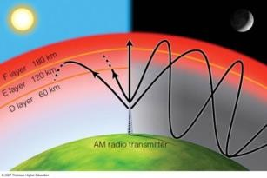
4 | Инфракрасное излучение | 𝝀 = 𝟏𝟎^{−𝟑} − 𝟕 ⋅ 𝟏𝟎^{−𝟕} м  𝝂 = 𝟑 ⋅ 𝟏𝟎^{𝟏𝟏} − 𝟒, 𝟑 ⋅ 𝟏𝟎^{𝟏𝟒} Гц аралықта  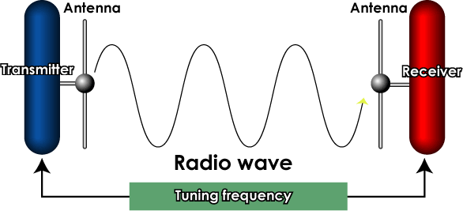
5 | Видимый свет | 𝝀 = 𝟒 ⋅ 𝟏𝟎^{−𝟕} − 𝟕 ⋅ 𝟏𝟎^{−𝟕} м; 𝝂 = 𝟒, 𝟑 ⋅ 𝟏𝟎^{𝟏𝟒} − 𝟕, 𝟓 ⋅ 𝟏𝟎^{𝟏𝟒} Гц  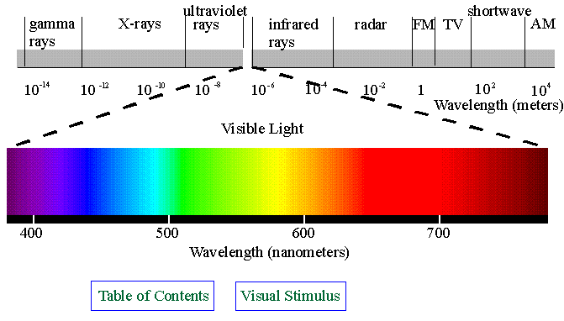

6 | Ультрафиолетовое излучение | 𝝀 = 𝟏𝟎^{−𝟖} − 𝟒 ⋅ 𝟏𝟎^{−𝟕} м  𝝂 = 𝟕, 𝟓 ⋅ 𝟏𝟎^{𝟏𝟒} − 𝟑 ⋅ 𝟏𝟎^{𝟏𝟔} Гц 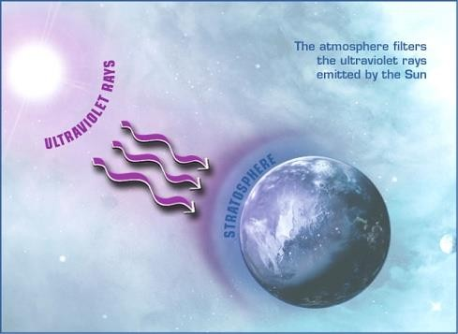
7 | Рентгеновское излучение | 𝝀 = 𝟏 ⋅ 𝟏𝟎^{−𝟏𝟏} − 𝟏𝟎^{−𝟖} м  𝝂 = 𝟑 ⋅ 𝟏𝟎^{𝟏𝟔} − 𝟑 ⋅ 𝟏𝟎^{𝟏𝟗} Гц  
8 | Гамма-излучение | 𝝀 = 𝟏 ⋅ 𝟏𝟎^{−𝟏𝟐} − 𝟏𝟎^{−𝟏𝟒} м  𝝂 = 𝟏𝟎^{𝟏𝟗} − 𝟑 ⋅ 𝟏𝟎^{𝟐𝟐} Гц  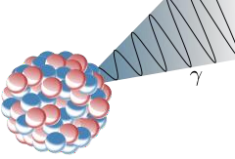

Инструкция: Вам предлагаются задания с одним правильным ответом из четырёх предложенных.

1–25. Выберите один правильный ответ
- Электромагнитные волны — это
A) продольные волны в металле
B) поперечные волны, распространяющиеся в пространстве
C) звуковые волны в воздухе
D) механические колебания
- Скорость электромагнитных волн в вакууме равна
A) 3∙10⁸ м/с
B) 3∙10⁶ м/с
C) 3∙10⁴ м/с
D) 3∙10⁷ м/с
- Электромагнитные волны не могут распространяться
A) в воздухе
B) в воде
C) в вакууме
D) в металлических стенках
- Радиоволны имеют длину волны
A) от нескольких метров до километров
B) от 10⁻⁹ до 10⁻⁷ м
C) от 10⁻⁶ до 10⁻⁸ м
D) менее 10⁻¹⁰ м
- Формула связи длины волны и частоты
A) c = λ + ν
B) c = λν
C) λ = c + ν
D) λ = c²/ν
- Источником электромагнитных волн является
A) постоянный ток
B) переменный ток
C) равномерное движение заряда
D) покоящийся заряд
- Экспериментально существование электромагнитных волн доказал
A) Максвелл
B) Герц
C) Ампер
D) Кулон
- В электромагнитной волне вектор E перпендикулярен
A) только направлению распространения волны
B) только вектору магнитного поля B
C) направлению ускорения частиц
D) и направлению распространения, и B
- Единица измерения магнитной индукции
A) Н/Кл
B) Тл
C) В/м
D) Дж/Кл
- Электромагнитные волны — это колебания
A) электрических и магнитных полей
B) атомов вещества
C) молекул воздуха
D) ионов
- Электромагнитная волна распространяется в среде с магнитной проницаемостью равной 1 и диэлектрической проницаемостью равной 4. Если длина волны равна 150 м, то её частота равна
A) 20 кГц
B) 50 кГц
C) 0,5 МГц
D) 2 МГц
- Значение силы тока в колебательном контуре передающего устройства изменяется по закону $i=0,05\sin\left(6,28∙{10}^{6 }t\right)A$. Длина излучаемой электромагнитной волны равна (π=3,14, $с=3∙{10}^{8 }\frac{м}{с}$)
A) 33 мм
B) 30 см
C) 300 м
D) 330 м
- Расстояние от радиопередатчика, излучающего на частоте 2 МГц, до приёмника равно 10 км. Целое количество длин волн, уложившихся в это расстояние равно
A) 27
B) 50
C) 66
D) 150
- Самолёт находится в 20 км от радиолокатора. Чтобы локатор мог фиксировать цель, частота излучения импульсов не должна превышать
A) 2500 Гц
B) 5000 Гц
C) 7500 Гц
D) 10000 Гц
- Приемный контур состоит из катушки с индуктивностью 1 мГн и из конденсатора с емкостью 0,4 мкФ. На какую длину волны расчитан контур (с=3$∙{10}^{8} м/с$)
A) 12,56 км
B) ≈ 13,3 км
C) ≈ 37,7 км
D) 6,28 км
- Если частота электромагнитной волны увеличивается в 2 раза, то ее интенсивность (плотность энергии)
A) увеличится в 16 раз
B) увеличится в 8 раз
C) увеличится в 4 раза
D) увеличится в 2 раза
- Электромагнитные волны —
A) продольные
B) поперечные
C) стоячие
D) поверхностные
- В какой -то точке пространства индукция магнитного поля электромагнитной волны изменяется от нуля до максимального значения за 3 мкс. Длина этой электромагнитной волны $\left(c=3∙{10}^{8} м/с\right)$
A) 900 м
B) 1,8 км
C) 450 м
D) 3,6 км
- При переходе из вакуума в воду скорость электромагнитной волны
A) увеличивается
B) уменьшается
C) не изменяется
D) становится равной нулю
- В колебательном контуре приёмника электромагнитных волн максимальный заряд на обкладках конденсатора равен 0,1 мкФ, а максимальная сила тока, идущего через катушку 6,3 А. Длина принимаемой волны, на которую настроен контур (π=3,14, $с=3∙{10}^{8 }\frac{м}{с}$)
A) 30 см
B) 3,3 м
C) 30 м
D) 330 м

- Ток в открытом колебательном контуре изменяется по $i=0,25cos\frac{{10}^{6}}{3}πt$. Длина волны, генерируемой этим колебательным контуром $\left(c=3∙{10}^{8}\frac{м}{с}\right)$
A) 0,3 км
B) 1,8 км
C) 0,25 км
D) 0,9 км
- Излучение с наименьшей длиной волны —
A) радиоволны
B) рентгеновские лучи
C) ультрафиолет
D) гамма-излучение
- В радиосвязи используется диапазон
A) радиоволн
B) инфракрасных
C) рентгеновских
D) ультрафиолетовых
- Частота электромагнитной волны составляет 3,6 ГГц. Длина этой волны в воде, где показатель преломления равен 1,33 $\left(c=3∙{10}^{8}\frac{м}{с}\right)$
A) 11 см
B) ≈ 8,33 см
C) 6,25 см
D) ≈ 17,78 см
- Основное свойство электромагнитных волн —
A) могут распространяться в вакууме
B) требуют вещество
C) зависят от температуры
D) не имеют энергии

26–30. Тестовые задания на основе контекста
Микроволновые печи
Микроволновые печи используют электромагнитные волны частотой около 2,45 ГГц для нагрева пищи. Волны вызывают колебания молекул воды, выделяется тепло.
- Длина волны микроволн примерно равна
A) 12 м
B) 0,12 м
C) 1,2 м
D) 0,012 м
- Основная причина нагрева пищи —
A) колебания молекул воды
B) нагрев воздуха
C) трение металла
D) ионизация газа
- Металлические предметы нельзя помещать в микроволновку, потому что
A) они поглощают волны
B) отражают волны и вызывают искрение
C) не содержат воду
D) имеют большую плотность
- Источником микроволн в печи является
A) трансформатор
B) магнетрон
C) конденсатор
D) катушка
- Если увеличить мощность печи, то
A) частота увеличивается
B) длина волны уменьшается
C) выделяется больше энергии за то же время
D) волны исчезают

31. Установите соответствие между типом электромагнитной волны и диапазоном длин волн
Тип волны | Диапазон длин волн
A) Радиоволны | 1) 10³ – 10⁻¹ м
B) Инфракрасные | 2) 10⁻⁶ – 10⁻⁴ м
C) Видимый свет | 3) 7·10⁻⁷ – 4·10⁻⁷ м
D) Гамма-лучи | 4) <10⁻¹⁰ м

32. Установите соответствие между диапазоном электромагнитных волн и прибором для регистрации
Диапазон волн | Прибор для регистрации
A) Радиоволны | 1) Антенна
B) Свет | 2) Глаз / фотодиод
C) УФ-лучи | 3) Фотоэлемент
D) ИК-лучи | 4) Тепловизор

33. Установите соответствие между выражением волны и физической величиной
Выражение | Физическая величина
A) E = E₀sin(ωt − kx) | 1) Напряжённость электрического поля
B) B = B₀sin(ωt − kx) | 2) Магнитная индукция
C) S = S₀sin(ωt − kx) | 3) Механические колебания
D) P = P₀sin(ωt − kx) | 4) Давление

34. Установите соответствие между источником электромагнитных волн и примером
Источник | Пример
A) Колебательный контур | 1) Радиопередатчик
B) Нагретое тело | 2) Инфракрасное излучение
C) Радиоактивный элемент | 3) Гамма-излучение
D) Разряд в газе | 4) Ультрафиолет

35. Установите соответствие между учёным и открытием
Учёный | Открытие
A) Максвелл | 1) Теория электромагнитных волн
B) Герц | 2) Доказал существование ЭМ-волн
C) Гершель | 3) Открыл инфракрасное излучение
D) Рентген | 4) Открыл рентгеновские лучи

36–40. Задания, в которых могут быть один или несколько правильных ответов
- Электромагнитные волны обладают свойствами
A) интерференции
B) дифракции
C) отражения
D) электризации
E) диффузии
F) конденсации
- Радиоволны применяются для
A) связи
B) радиолокации
C) подогрева пищи
D) стерилизации инструментов
E) рентгеноскопии
F) ионизации атомов
- Увеличение частоты волны приводит к
A) уменьшению длины волны
B) увеличению энергии кванта
C) уменьшению скорости света
D) увеличению светового давления
E) увеличению амплитуды волны
F) изменению поляризации волны
- Электромагнитные волны распространяются
A) в вакууме
B) в воде
C) в воздухе
D) в металле
E) только в средах с заряженными частицами
F) в абсолютной пустоте без полей
- К электромагнитному спектру относятся
A) радиоволны
B) микроволны
C) инфракрасное излучение
D) звуковые волны
E) сейсмические волны
F) механические волны в жидкости

